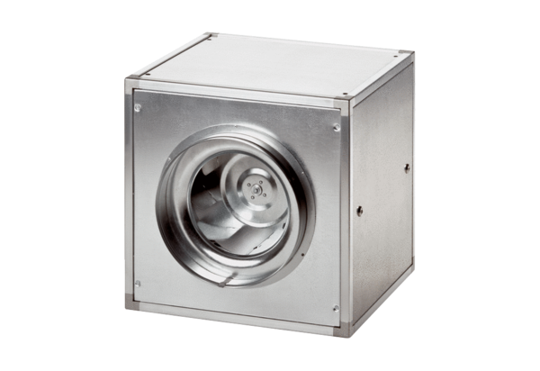Quickbox DSQ 45/4Opakowanie jednostkowe: 1 sztukaAsortyment: C
Numer artykułu: 0080.0036Producent: MAICO

